Крестовина Rehau (Рехау) Rautitan для двух пересекающихся трубопроводов
Развязка Rautitan для двух пересекающихся трубопроводов в одной плоскости. Используется для монтажа систем отопления с трубами Rautitan stabil, Rautitan flex, Rautitan pink. Предназначена для подключения дополнительных отопительных приборов от магистрального трубопровода при сохранении требуемой высоты конструкции пола. В комплект входят: развязка и теплоизоляционный кожух. Теплоизоляционный кожух состоит из нижней и верхней составляющих толщиной 13 мм.  Материал фиттинга: латунь согласно DIN EN 1982.  Поверхность: чистая латунь. Теплопроводность : 0,040 Вт/м*K.  Материал кожуха: полистирол. Цвет: белый. Общая высота конструкции: 50 мм. |  | 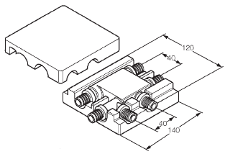
 | Наименование |  | Артикул
 | Крестовина Rehau Rautitan 16-16-16 |  | 266322
 | Крестовина Rehau Rautitan 20-16-20 |  | 266332
 | Крестовина Rehau Rautitan 20-16-16 |  | 266342
